

BİLGİSAYAR MÜHENDİSLİĞİ BÖLÜMÜ

**2023-2024 AKADEMİK YILI**

**GÜZ DÖNEMİ**

BM471 – Gömülü Sistem Uygulamaları

**Ders Sorumlusu:**

Dr. Öğr. Üyesi Enver KÜÇÜKKÜLAHLI

ESP32 ile Otobüs Yolcu Sayma Projesi

**Hazırlayan:**

Furkan TAŞER

**Öğrenci No:**

201001087

İÇİNDEKİLER

**Sayfa No**

1. GİRİŞ 3

1.1. Proje Amaçları 3

1.2. Proje Kapsamı 3

2. Proje Tanımı 5

2.1. Donanım 5

2.1.1. ESP32 Mikrodenetleyici 5

2.1.2. LDR Sensörleri 6

2.1.3. Nokta Lazerler 7

2.1.4. Proje Akış Diyagramı 8

2.2. Veri İletimi ve Kayıt 9

2.2.1. MQTT Broker Konfigürasyonu 9

2.2.2. MQTT İletişimi Kodu 9

3. Sonuçlar ve Değerlendirme 10

3.1. Proje Başarısı 10

3.2. Karşılaşılan Zorluklar 10

sa

# GİRİŞ

## Proje Amaçları

Projemizin temel amacı, otobüslerdeki yolcu sayım süreçlerini otomatize etmek ve veri toplama işlemlerini iyileştirmektedir. Projenin ana hedefleri şunlardır:

* **Yolcu Sayımı:** Otobüslerdeki yolcu sayım süreçlerini geliştirerek, manuel sayım işlemlerinin doğruluğunu arttırmak ve zaman kayıplarını minimize etmek.
* **Veri Toplama ve İletim:** Sensörler aracılığıyla elde edilen verileri güvenli ve hızlı bir şekilde toplamak, bu verileri MQTT protokolü ile uyumlu bir şekilde iletmek ve uzaktan takip etmek.
* **Teknolojik Entegrasyon:** ESP32 mikrodenetleyici, LDR sensörleri ve nokta lazerler gibi modern teknolojileri kullanarak, otobüs içindeki ve dışındaki yolcu sayım süreçlerini optimize etmek.
* **Veri Analizi ve İyileştirme:** Toplanan verileri analiz ederek, otobüslerin yoğunluk durumlarına göre zaman içindeki değişimleri incelemek ve bu bilgileri kullanarak taşıma sistemini daha etkili hale getirmek.
* **Kablosuz İletişim:** MQTT protokolünü kullanarak, otobüslerdeki anlık yolcu sayım verilerini merkezi bir sunucuya ileterek, bu verilere uzaktan erişim sağlamak.

Bu amaçlar doğrultusunda gerçekleştirilen proje, gelişmiş veri toplama ve teknolojik entegrasyonun bir örneğidir.

## Proje Kapsamı

Projenin kapsamı aşağıdaki başlıkları içermektedir:

* **Donanım Geliştirme:** ESP32 mikrodenetleyici, LDR sensörleri ve nokta lazerler gibi donanım bileşenleri kullanarak otobüs içindeki yolcu sayımını gerçekleştirmek.
* **Yazılım Geliştirme:** Arduino IDE üzerinde geliştirilen yazılım ile sensör verilerinin toplanması, işlenmesi ve MQTT protokolü ile iletilmesi sağlanmıştır.
* **Veri Analizi ve Görselleştirme:** Toplanan verilerin merkezi bir sunucuda depolanması ve bu verilerin analiz edilerek, kullanıcı dostu bir arayüz üzerinden görüntülenmesi.

Bu kapsam içinde projenin tüm aşamalarının detaylı bir şekilde ele alınması planlanmaktadır.

# Proje Tanımı

Proje, otobüs içinde gerçekleşen yolcu sayım süreçlerini otomatize etmeyi hedefleyen bir sistemdir. Bu amaç doğrultusunda, ESP32 mikrodenetleyici, LDR sensörleri ve nokta lazerler gibi modern teknolojiler kullanılmıştır. Projenin ana odak noktaları, doğruluk, hız ve kablosuz iletişim üzerinedir.

## Donanım

Projemizde kullanılan donanım bileşenleri aşağıdaki belirtilmiştir:

### ESP32 Mikrodenetleyici

Esp32 mikrodenetleyici, projemizin temel kontrol birimidir. Aşağıdaki özelliklere sahiptir:

* Dahili Wi-Fi modülü sayesinde kablosuz iletişimi sağlar.
* Geniş dijital ve analog giriş/çıkış pinleri ile sensörlerle etkileşimi mümkün kılar.
* 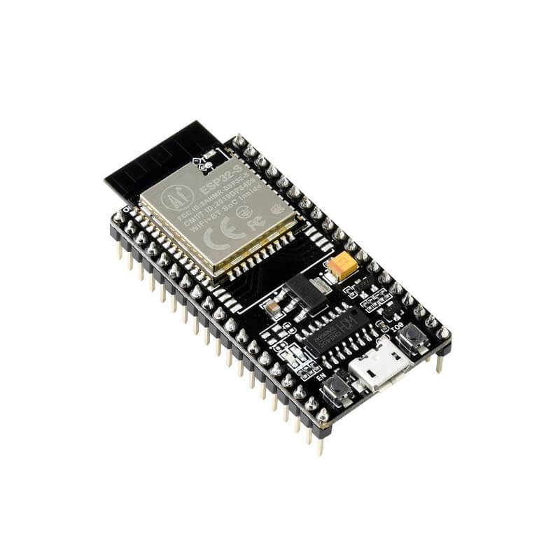Arduino IDE üzerinden programlanabilir.

Figure 1 ESP32'ye Ait Görsel

### LDR Sensörleri

Projede kullanılan ışığa duyarlı direnç (LDR) sensörleri, otobüs içindeki ve dışındaki ışık seviyelerini ölçmek için kullanılır. Özellikleri şunlardır:

* Analog sinyaller üretirler, bu sayede çevresel ışık değişikliklerini hassas bir şekilde algılarlar.
* Otobüs girişlerine konumlandırarak, yolcu giriş ve çıkışlarını belirlemekte kullanılırlar.

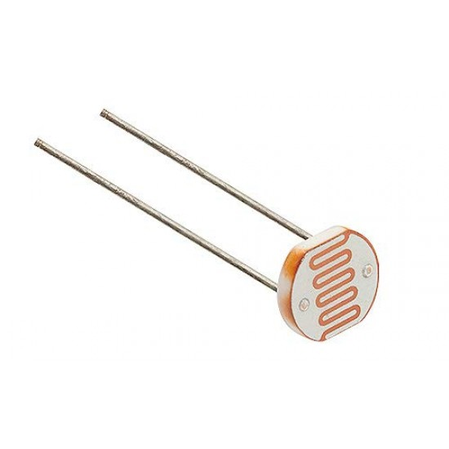

Figure 2 LDR

### Nokta Lazerler

Nokta lazerler, otobüs kapıları önüne konumlandırılan LDR’lere yansıtılır. Elde edilen analog değişimler sayesinde yolcu giriş ve çıkışı tespiti için kullanılır. Özellikleri şunlardır:

* Nokta lazer ışınları, kapı önündeki alana odaklanır ve geçen cisimler algılar.
* Algılanan veri, mikrodenetleyiciye iletilir ve yolcu sayım algoritması tarafından kullanılır.

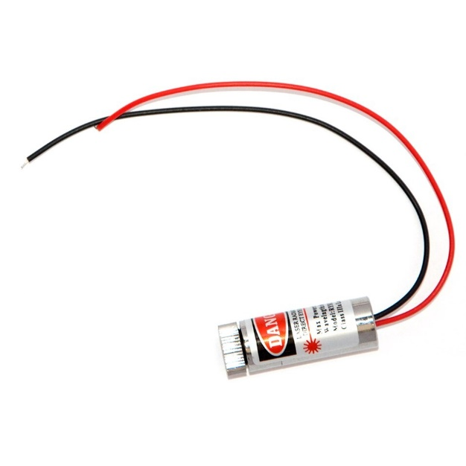Bu donanım bileşenleri, proje kapsamında otobüs içinde doğru ve güvenli yolcu sayımını gerçekleştirmek için entegre edilmiştir.

Figure 3 Nokta Lazer

### Proje Akış Diyagramı

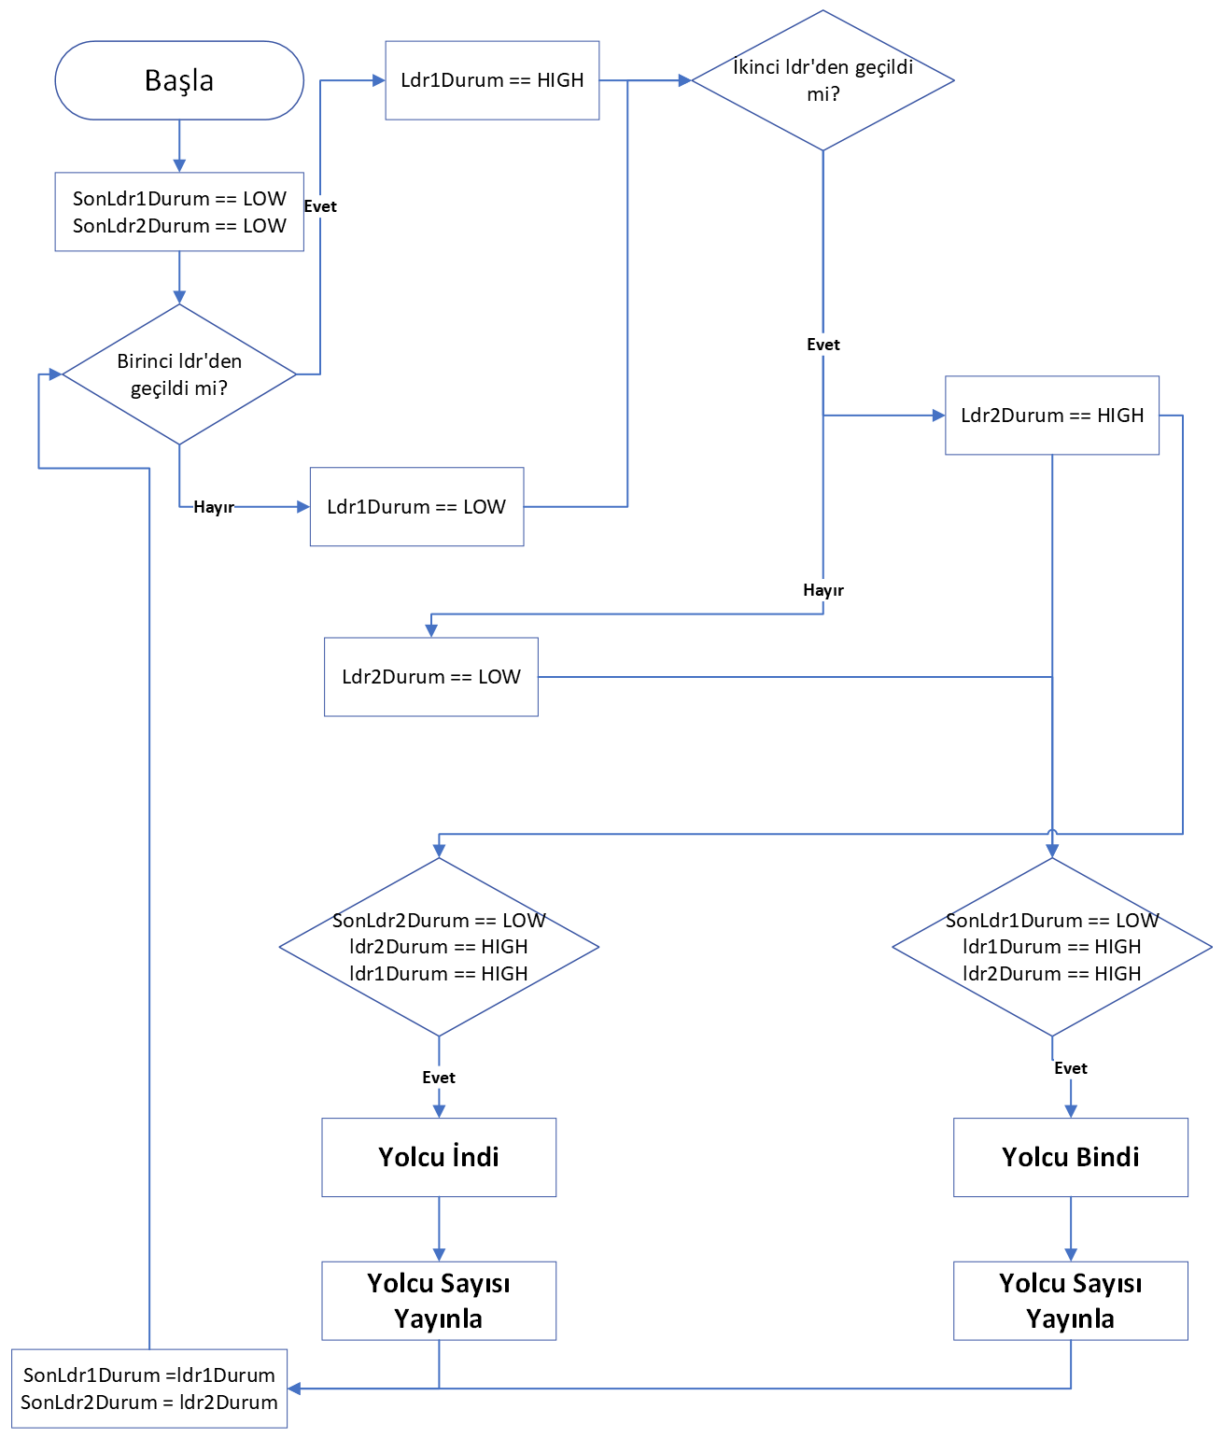

## Veri İletimi ve Kayıt

MQTT protokolü, projemizde kablosuz iletişimi sağlamak için kullanılmıştır. Aşağıda MQTT iletişimi başlığı altında ele alınan konular detaylandırılmıştır:

### MQTT Broker Konfigürasyonu

MQTT iletişimi için bir broker konfigürasyonu yapılmıştır. Bu adım, ESP32 mikrodenetleyicinin ve merkezi sunucunun (broker) birbirleriyle iletişim kurabilmeleri için gereklidir. Kullanılan MQTT broker özellikleri şunlardır:

* **Broker Adresi ve Portu:** Broker'ın IP adresi ve kullanılan port numarası belirlenmiştir.
* **Kullanıcı Adı ve Şifre**: Güvenlik amacıyla MQTT broker'a bağlanırken kullanılan kullanıcı adı ve şifre belirlenmiştir.

### MQTT İletişimi Kodu

ESP32 mikrodenetleyicisi üzerinde çalışan yazılım, MQTT protokolünü kullanarak veri iletimini sağlar. MQTT kütüphanesi kullanılarak gerçekleştirilen iletişim adımları şunlardır:

* **Broker'a Bağlantı:** ESP32, belirlenen broker'a bağlantı sağlar.
* **Abone ve Yayın:** Mikrodenetleyici, belirlenen MQTT konularına abone olur ve ilgili verileri bu konular üzerinden yayınlar.
* **Veri Alma ve İşleme:** Merkezi sunucu (broker), ESP32 tarafından yayınlanan verileri alır ve işler.

Bu adımlar sayesinde, otobüs içindeki yolcu sayım bilgileri güvenli bir şekilde MQTT protokolü ile belirlenen broker'a iletilebilmektedir. Bu iletişim sayesinde, merkezi bir sunucu üzerinden otobüslerin anlık yolcu durumu takip edilebilir ve analiz edilebilir hale gelir.

# Sonuçlar ve Değerlendirme

## Proje Başarısı

Proje, otobüs içinde ve dışında gerçekleşen yolcu sayım süreçlerini başarıyla otomatize etmiş ve modern teknolojilerle entegre etmiştir. Yapılan testler ve uygulamalar, projenin temel amaçlarına uygun olarak çalıştığını göstermektedir. Yolcu sayımı ve veri iletimi konularında elde edilen sonuçlar, proje başarısının temel göstergeleridir.

## Karşılaşılan Zorluklar

Projede karşılaşılan bazı zorluklar şunlardır:

* **Çevresel Koşullar**: Dış ortamda LDR sensörlerinin çevresel koşullara duyarlı olması, ışık seviyelerini doğru bir şekilde ölçmeyi etkileyebilmiştir.
* **Veri İletimi Güvenilirliği:** Kablosuz iletişimde aksamalar yaşanmış olabilir, bu durumda veri güvenilirliği üzerinde etkiler gözlemlenmiştir.